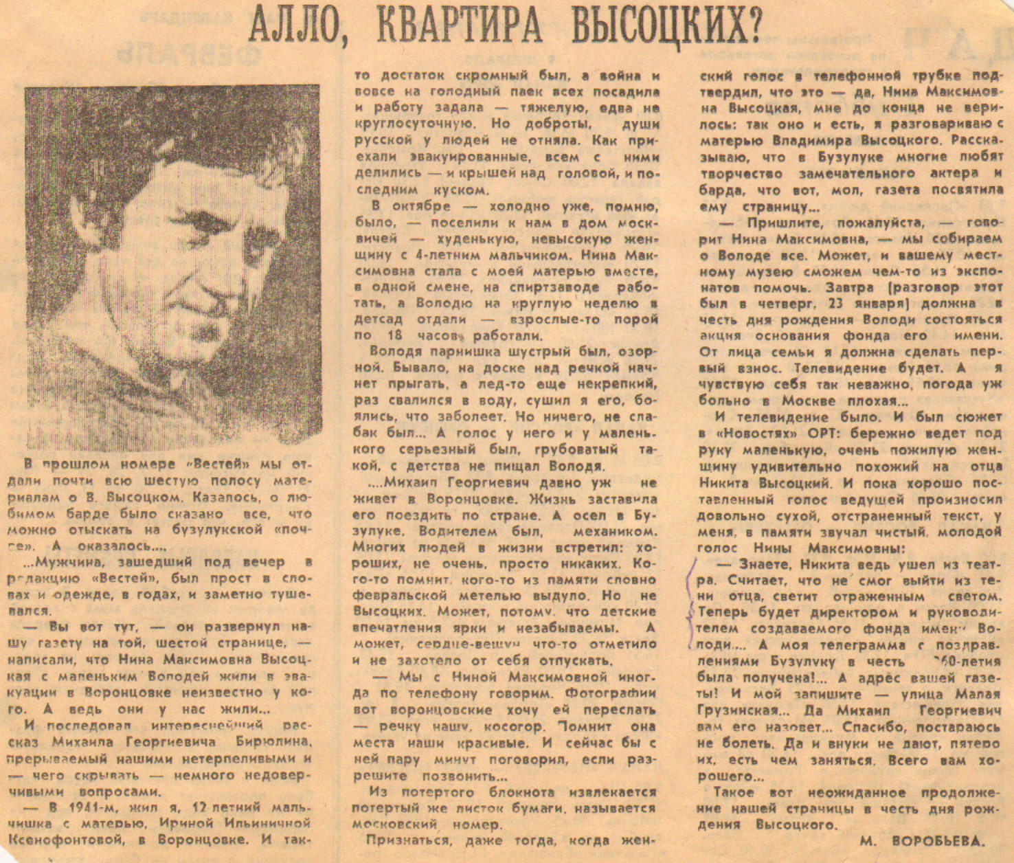

**Воробьева М. Алло, квартира Высоцких? / М. Воробьева // Вести от «Партнера». — 1997. — 30 января. — С. 3.**